Sacharidy

Pomůcky: zkumavky, veliká kádinka, kapátka, rychlovarná konvice, hadr

Fehlingův test:
chemikálie: Fehlingovo činidlo I a II
Pracovní postup: Do zkumavky nalij cca 2ml roztoku vzorku. Přidej po 2 ml Fehlingova činidla I a II. Směs zahřej na vodní lázni (do veliké kádinky nalij horkou vodu z konvice a do horké vody vlož zkumavky). Pozoruj změny.

Alternativa k Fehlingova testu:
chemikálie: NaOH, CuSO₄
Pracovní postup: K roztoku vzorku přilej 2 ml 10% roztoku NaOH, zamíchej. Zkumavku s reakční směsí vlož do vroucí lázně (do veliké kádinky nalij horkou vodu z konvice a do horké vody vlož zkumavky). Ke všem vzorkům přidej 1 ml 5% roztoku síranu měďnatého. Pozoruj změny.

Pozitivní výsledek u výše uvedených testů (tj. přítomnost redukující látky) – červené zabarvení (vzorkem může být glukosa – hroznový cukr, fruktosa – ovocný cukr, laktosa – mléčný cukr), vitamin C také!
Negativní výsledek u výše uvedených testů (tj. není přítomnost redukující látky) – modré zabarvení (vzorkem může být škrob, sacharosa – cukr krystal, a ostatní nesacharidy – bílkoviny, lipidy apod.)
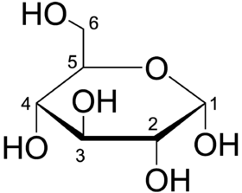Glukosa 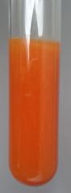 Pozitivní reakce (Cu₂O). 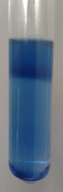 Negativní reakce.

Tollensova reakce
chemikálie: AgNO₃, NH₃
Pracovní postup: Do vymyté odmaštěné zkumavky nalij 2 ml roztoku vzorku. Přidej 2 ml Tollensova činidla (Příprava Tollensova činidla: 10 ml roztoku AgNO₃ titruj (přidávej kapky) zředěným roztokem amoniaku až se vznikající sraženina právě rozpustí). Zkumavku se směsí zahřívej přímo nad kahanem a pozoruj nebo směs zahřej na vodní lázni (do veliké kádinky nalij horkou vodu z konvice a do horké vody vlož zkumavky).

Pozitivní výsledek (tj. přítomnost redukující látky) – vznik stříbrného zrcátka (vzorkem může být glukosa – hroznový cukr, fruktosa – ovocný cukr, laktosa – mléčný cukr), u vitaminu C v případě slabé koncentrace vznik stříbrného zrcátka!
Negativní výsledek (tj. není přítomnost redukující látky) – nevzniká stříbrné zrcátko (vzorkem může být škrob, sacharosa – cukr krystal, a ostatní nesacharidy – bílkoviny, lipidy apod.)

Důkaz škrobu
chemikálie: jodový roztok (1% roztok I₂ ve 2% roztoku KI) – může tím být i dezinfekce z lékárny obsahující jod (betadin, jodisol)
Pracovní postup: Na vzorek nakapej trošku vody a poté vzorek potři jodovým roztokem.
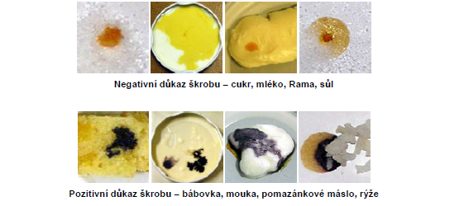

Bílkoviny – Biuretový test

Pomůcky: zkumavky, kahan, vzorek (roztok bílku, ovalbumin)
Chemikálie: 20% NaOH, 5% CuSO₄

Biuretový test: K 1 ml roztoku vzorku přidej dvě kapky roztoku NaOH a potom kapku roztoku síranu měďnatého.

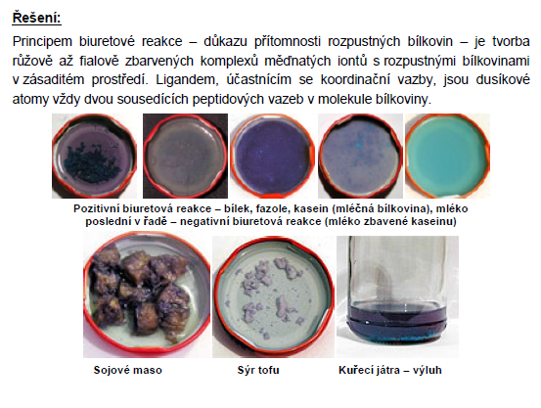
Pozitivní reakce: fialové zabarvení (je přítomna bílkovina)
Negativní reakce: bez oranžového zabarvení (není přítomna bílkovina)

Test na vitamin C

Pomůcky: vzorek (tableta Celaskonu, vzorek jablka, citronu, cibule, mrkve, brambory), třecí miska s tloučkem, zkumavky
Chemikálie: 5% FeCl₃, 5% K₃[Fe(CN)₆], destilovaná voda

Pracovní postup: V třecí misce rozetři cca 5 g vzorku v 5 ml vody. Přidej 2 ml roztoku chloridu železitého a po chvíli 2 ml roztoku hexakyanoželezitanu draselného. Pozoruj.
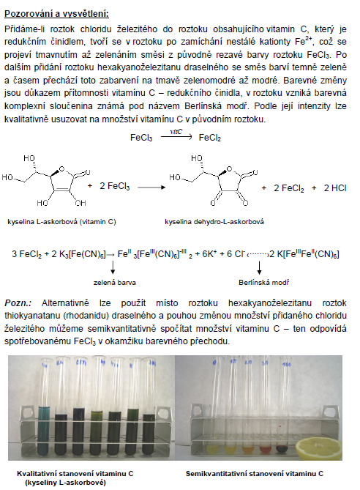
Pozitivní reakce: modré zabarvení (je přítomen vitamin C)
Negativní reakce: bez oranžového zabarvení (není přítomen vitamin C)

